

J. Mrkalj Kadmus

ROK UPORABE JIM JE POTEKEL

V demokraciji je rok uporabe politikov tako dolg, da v vsakem primeru postanejo pokvarjeni. Nekateri so tako izrabljeni, da se jim očitno vidi, da so zelo na koncu. Vztrajajo samo zato, kjer jih ljudstvo ljubi.
Njim se tako očitno vidi, da čakajo, kdaj bo parlamentarna demokracija crknila. Vztrajajo iz meseca v mesec, leto za letom in desetletja. Tu so samo zato, kjer vejo, da jim vsak konec meseca na račun kapne zajetni kupček denarja. V bistvu jim je to še zadnji motiv in inspiracija. Močno dvomim, da oni vračajo ljubezen ljudstvu, ki jih je volilo in izvolilo.
Na vsakem izdelku, ki so užitni in neškodljivi, piše rok uporabe samo pri pokvarjenih politikih tega ni. Stari scufani politični mački to vedo, in seveda to s pridom zlorabljajo. Volivci se navadijo na svoje vodje črede in v nobenem primeru nočejo novega. Če pa izvolijo novega, vse pse čuvaje demokracije pustijo, da ostanejo na svojih mestih.
Stari mački se teh psov ne bojijo, kjer so jih sami postavili na tak položaj, da ostanejo dogo ne glede na rok uporabe. Tudi če jim mandat poteče se prepakirajo in pretisnejo etiketo z rokom uporabe za še ene volitve.
Čeprav se jim vidi, da so že tako obrabljeni, reinkarnirani ali reciklirani. Vsi ti staro novi vladarji v regiji imajo močno vero, da je budizem prava vera. V novem mandatu pokažejo, kaj so bili v preteklosti. Na novo oblečejo staro telo z novim plaščem in si podaljšajo rok uporabe. Vse to kaže kako jim uspeva, da preslepijo ljudstvo.
Če bi naštel vse samo na Balkanu, bi napolnil »godišnjak« mojega in vašega Diogena.
V RS Sloveniji letos potekajo volitve v parlament in potem stara nova vlada. Naslednje leto lokalne volitve in potem spet stari novi obrazi. In tako vse do potopa Je... Evrope.
Naj jim bo srečno!

PLEČNIKOVE NAGRADE PODELJENE ZA LETO 2018
V Narodni galeriji so podelili nagrade, imenovane po znamenitem Arhitektu, ki je oče biserov Ljubljane, Prage in Dunaja.
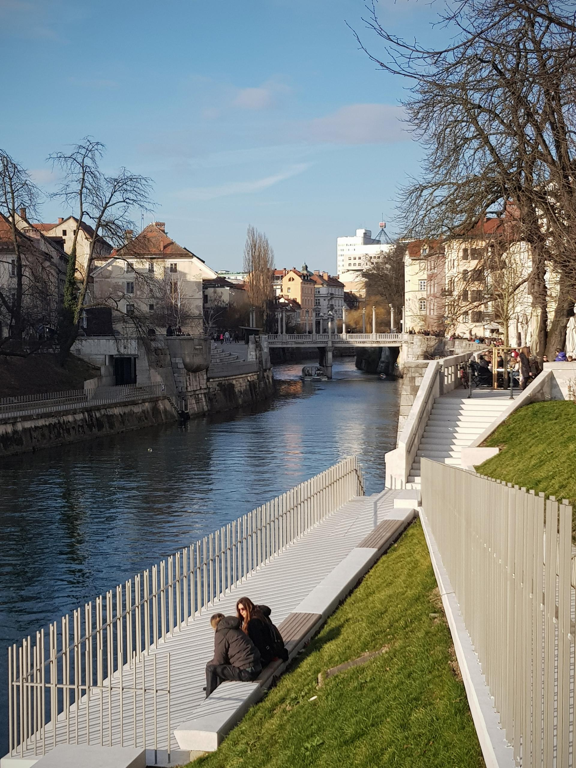
Glavno nagrado sta dobila arhitekta, VESNA IN MATEJ VOZLIČ.
za ureditev nabrežij reke Ljubljanice in Novega trga.

jmk

Topoglavci se toliko časa zaletavajo v zid, da jim glava postane kockasta.
&
Samo svobodne živali, ki so v naravi proste, se bojijo naklonjenosti človeka.
&
Neumneži si umazanijo, ki jim pade z nosu na obraz razmažejo, da se bolje vidi.
&
Tepčkom in otrokom toliko časa odpuščamo, dokler nam ne zlezejo v žep in želodec.

21.05.2018.g.

PR
DIOGEN pro kultura
http://www.diogenpro.com

